Отчет по курсовому проекту
Тема: Разработка HTTP-клиента и сервера с графическим интерфейсом на Python
Выполнил: студент 4 курса, группы К-ИСП-2303 [Орлов Владислав Артёмович]

1. Постановка задачи
В рамках проекта нужно было разработать десктопное приложение на Python с графическим интерфейсом. Приложение состоит из двух частей:
- HTTP-клиент — позволяет отправлять GET и POST запросы, вводить заголовки и тело, а также просматривать ответ сервера.
- HTTP-сервер — работает в отдельном потоке, принимает запросы, обрабатывает их по заданным маршрутам и выводит лог в интерфейс.
Главная цель — разобраться, как HTTP работает «под капотом», не используя сторонние библиотеки вроде requests или flask, а используя только стандартные сокеты и tkinter для интерфейса.

2. Архитектура проекта
Проект разделен на логические модули (папки):
- src/http/ — отвечает за парсинг URL, сборку и разбор HTTP-запросов и ответов.
- src/net/ — низкоуровневая работа с сокетами (socket).
- src/client/ — высокоуровневый HTTP-клиент.
- src/server/ — сам сервер, его роутер и обработчики запросов.
- src/gui/ — графический интерфейс на tkinter.
Для создания классов использовались dataclass (например, для Request и Response), а для работы с сокетами — контекстные менеджеры (чтобы соединения всегда корректно закрывались).

3. Проверка работы клиента (Скриншоты)
Скриншот 1. Успешный GET-запрос.
Вкладка «Клиент». Выполнен GET-запрос на сайт http://example.com. В области ответа виден статус 200 OK, заголовки и само тело ответа (HTML-код).
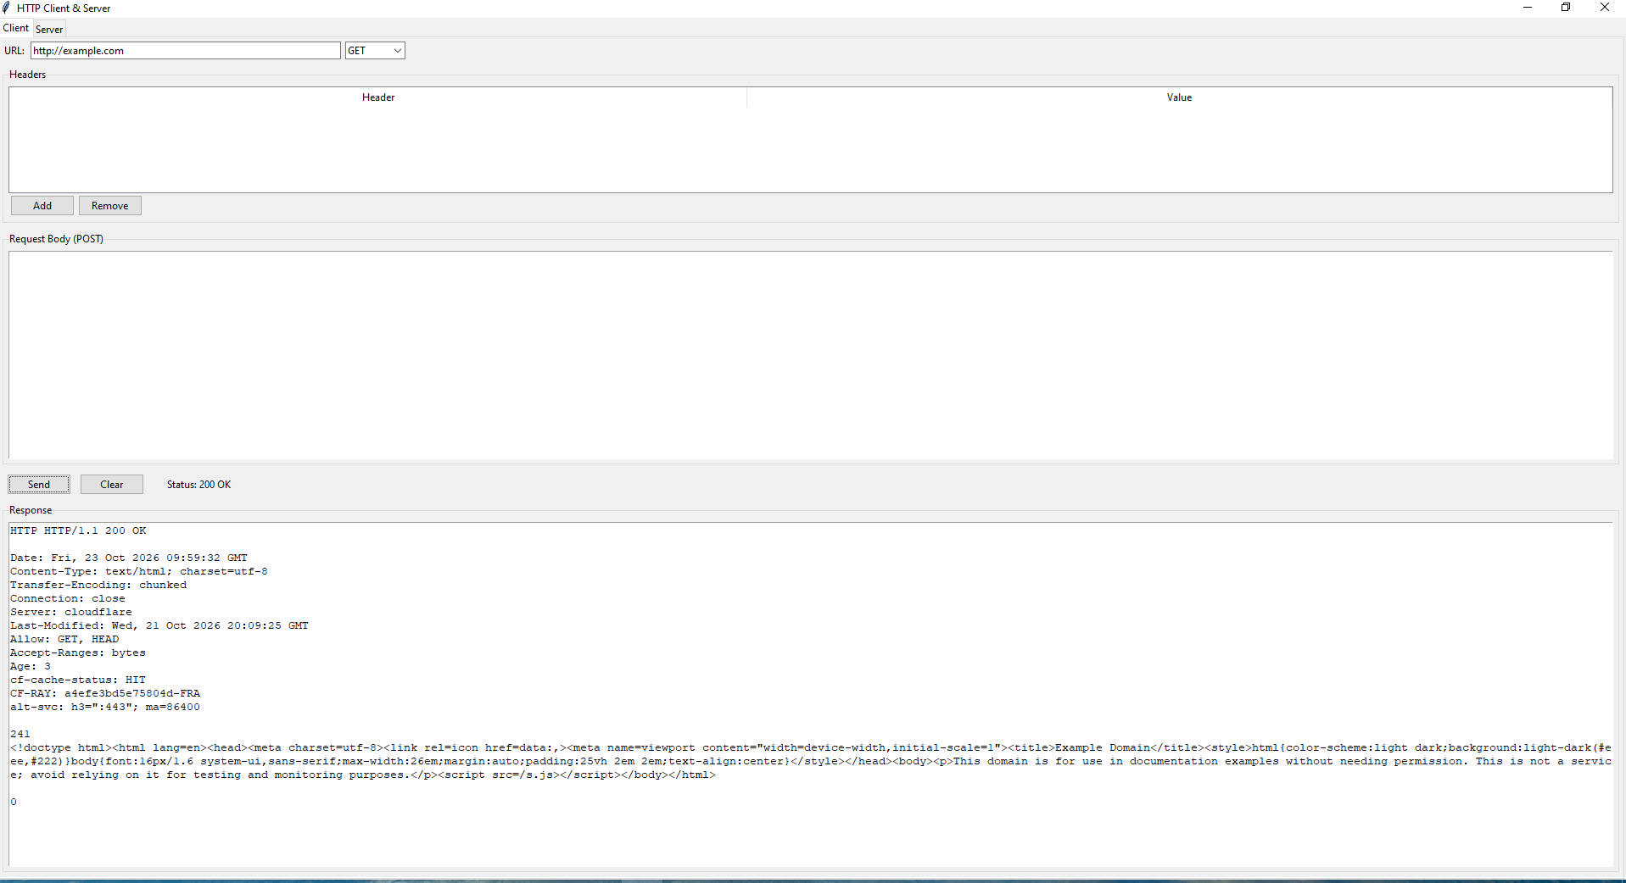
Скриншот 2. Успешный POST-запрос.
Вкладка «Клиент». Отправлен POST-запрос на локальный сервер (http://localhost:8080/echo) с телом hello world. В ответе видно, что сервер вернул это же тело обратно, сохранив Content-Type.
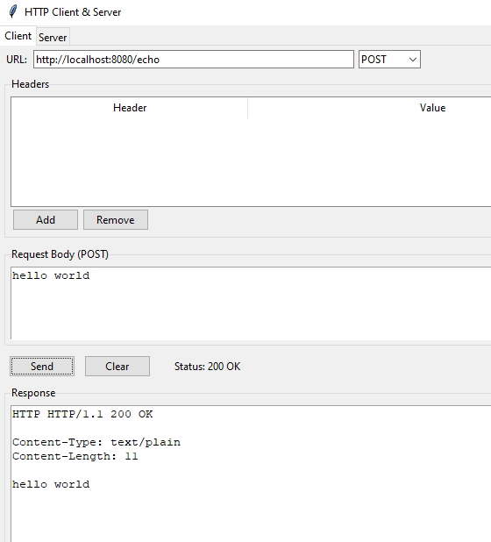
Скриншот 3. Обработка ошибки (неверный URL).
Вкладка «Клиент». Введен несуществующий адрес (http://nonexistent.invalid/). Программа не вылетела, а корректно обработала ошибку и вывела сообщение ERROR: Cannot connect to... прямо в окно интерфейса.
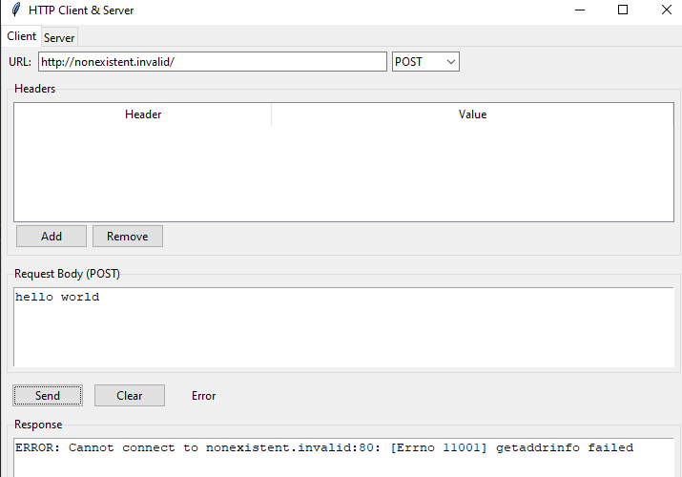

4. Проверка работы сервера
Скриншот 4. Запуск сервера.
Вкладка «Сервер». Сервер успешно запущен на порту 8080. Об этом говорит зеленый индикатор и активная кнопка «Stop».
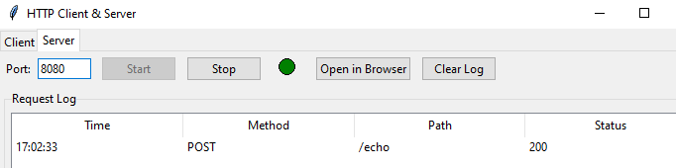
Скриншот 5. GET-запрос через curl.
Проверка сервера через командную строку. Команда curl.exe -v http://localhost:8080/echo вернула 200 OK и HTML-код. В логе графического интерфейса появилась запись о запросе.
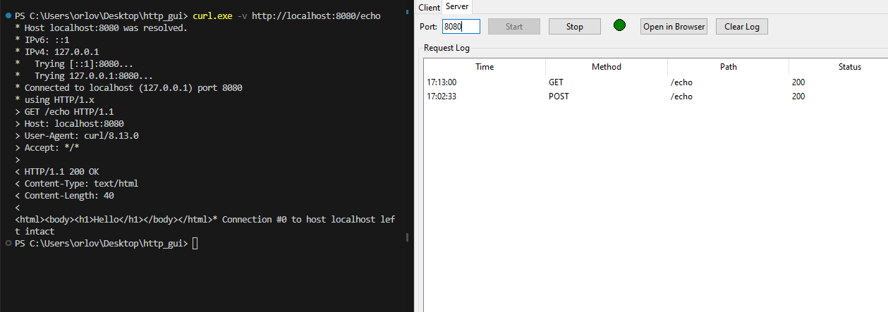
Скриншот 6. POST-запрос через curl.
Команда curl.exe -v -X POST -d "hello" http://localhost:8080/echo успешно отправлена. Сервер вернул слово hello. В логе GUI отобразился метод POST.
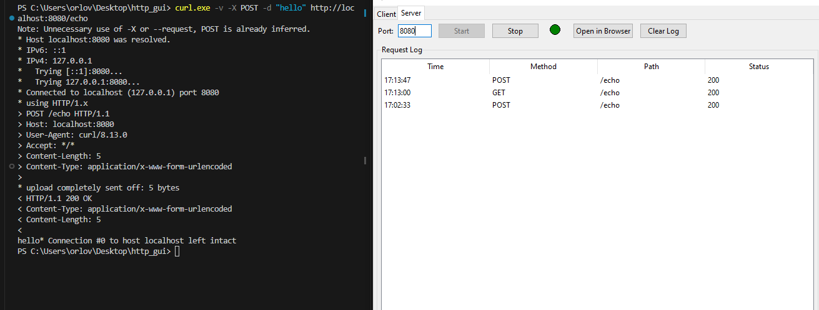

Скриншот 7. Проверка маршрута /status/418.
Запрос curl.exe -v http://localhost:8080/status/418. Сервер корректно вернул статус-код 418 (I'm a teapot). В GUI-логе виден этот запрос.
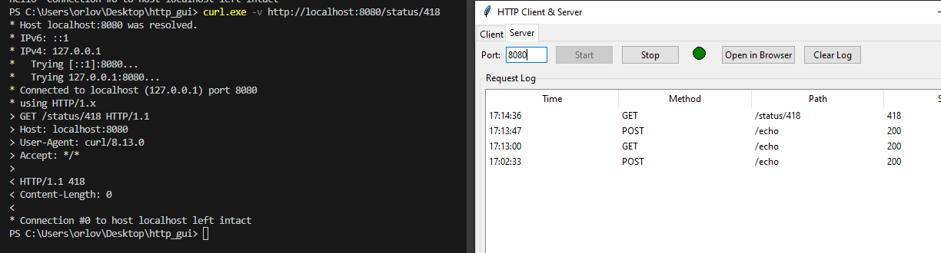
Скриншот 8. Обработка несуществующей страницы (404).
Запрос к несуществующему пути /nonexistent. Сервер вернул 404 Not Found. Лог обновился.
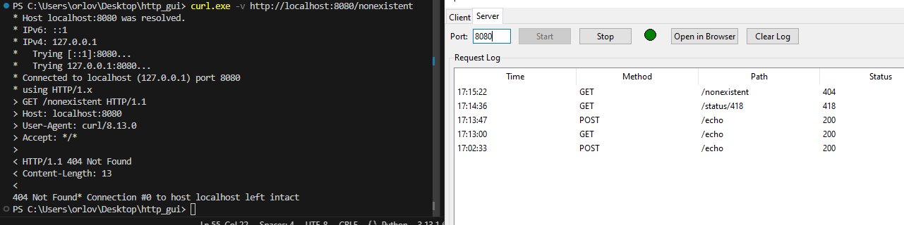
Скриншот 9. Лог сервера (10 запросов).
С помощью цикла в терминале было отправлено 10 запросов подряд. В таблице лога GUI отобразились все 10 строк с временем, методом, путем и статусом.
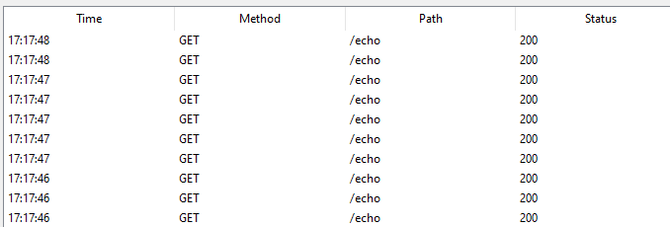
5. Тестирование и качество кода
Скриншот 10. Unit и Интеграционные тесты (pytest).
Запуск команды pytest tests/ -v. Все тесты (включая тесты URL, парсера и интеграционные тесты клиент-сервер) успешно пройдены (PASSED). Ошибок нет.
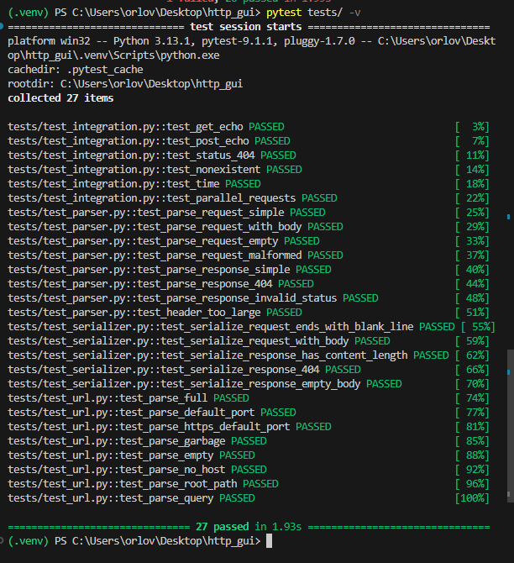
Скриншот 11. Проверка линтером (flake8).
Запуск flake8 src/ tests/. Команда завершилась без вывода ошибок, что говорит о чистоте кода и соблюдении стандартов PEP 8.
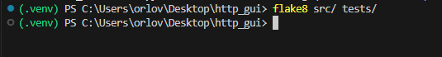
Скриншот 12. Нагрузочный тест (100 запросов).
С помощью скрипта на Python было создано 100 параллельных потоков, каждый из которых сделал запрос к серверу. Все запросы вернули статус 200. Интерфейс программы не завис, лог заполнился записями.
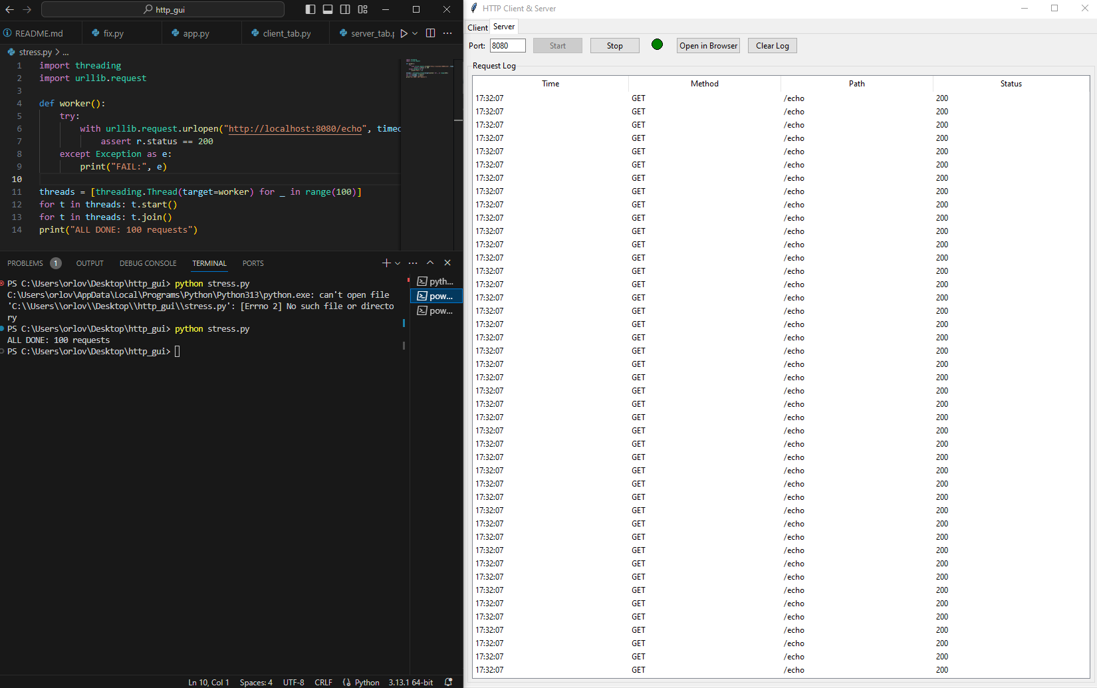

6. Архитектура классов
Скриншот 13. UML-диаграмма классов.
Диаграмма показывает связи между основными компонентами: интерфейсом (App, ClientTab), логикой (HttpClient, HttpServer), сетью (TcpClient, Socket) и HTTP-парсерами.
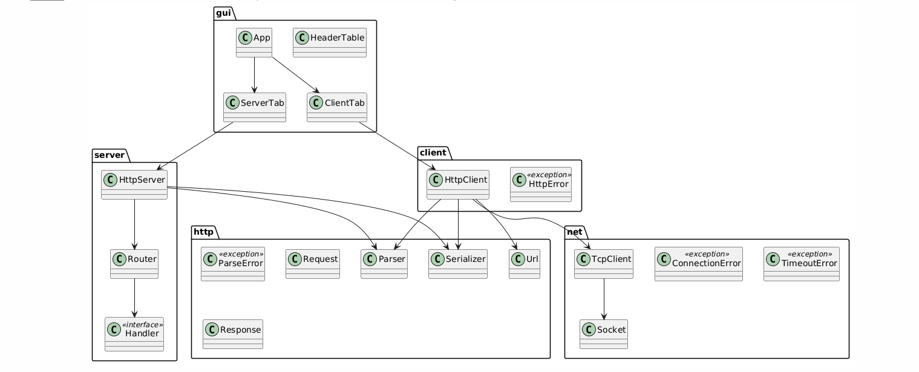
7. Вывод
В ходе выполнения проекта я закрепил навыки работы с сокетами, научился вручную формировать и читать HTTP-запросы и ответы. Также я разобрался, как работают многопоточность в Python и как связывать фоновые процессы с графическим интерфейсом tkinter (чтобы окно не зависало во время запросов). Код покрыт тестами и проходит проверку линтером.

